

TECHNINĖ SPECIFIKACIJA

- SĄVOKOS IR SUTRUMPINIMAI/ BENDRA INFORMACIJA
  - Užsakovas / VU – Vilniaus universitetas.
  - Rangovas – ūkio subjektas – fizinis asmuo, privatusis ar viešasis juridinis asmuo, kita organizacija ir jų padalinys arba tokių asmenų grupė, įskaitant laikinas ūkio subjektų asociacijas, su kuriuo Užsakovas sudarys šio Pirkimo sutartį.
  - Sutartis – Sutartis, sudaroma tarp Rangovo ir Užsakovo dėl pirkimo objekto.
  - Darbų pirkimo tikslas – Vilniaus universitetas, siekdamas įrengti VU Gyvybės mokslų centro (Saulėtekio al. 7, Vilnius, 10257 Vilniaus m. sav.) pastato fasado apšvietimą, numato įsigyti toliau įvardintus darbus.
  - LED (light-emitting diode) – diodas, kurio sandara pritaikyta šviesai skleisti.
  - RGBW – šviestuve sumontuotų šviesos diodų skleidžiamų šviesų spalvų pavadinimų trumpinys (angliškai), kuris reiškia: R – Raudona, G – Žalia, B – Mėlyna, W – balta.

- PIRKIMO OBJEKTAS
  - Pirkimo objektas – Vilniaus universiteto Gyvybės mokslų centro (Saulėtekio al. 7, Vilnius, 10257 Vilniaus m. sav.) pastato fasado apšvietimo šviestuvų sumontavimo darbai ir mokymai šviestuvų eksploatavimo, valdymo ir šviestuvų valdiklio programavimo klausimais (toliau – Darbai).
  - Pirkimo objektas į pirkimo objekto dalis neskaidomas, todėl Rangovas privalo teikti pasiūlymą visai žemiau nurodytai pirkimo objekto apimčiai.
  - Darbų atlikimo vieta - Saulėtekio al. 7, Vilnius, 10257 Vilniaus m. sav.
  - Darbų apimtys:
1 lentelė.
Eil. Nr. | Darbų pavadinimas | Darbų apimtis ir mato vnt. | Užsakymų teikimas |  | Darbų atlikimo terminas nuo Sutarties įsigaliojimo (mėn.)
Eil. Nr. | Darbų pavadinimas | Darbų apimtis ir mato vnt. | Taip  (žymėti, jei Darbų užsakymai bus teikiami pagal poreikį, periodiškai ar kt.) | Ne  (žymėti, jei nurodytu laiku bus atlikta visa perkamų Darbų apimtis) | Darbų atlikimo terminas nuo Sutarties įsigaliojimo (mėn.)
 | Fasado apšvietimo LED RGBW tipo lauko šviestuvų sumontavimas, kabelių paklojimas ir pajungimas, šviestuvų valdiklio įrengimas ir jo programavimas, ataskaitinės dokumentacijos pateikimas, mokymai šviestuvų eksploatavimo, valdymo ir šviestuvų valdiklio programavimo klausimais | 1 komplektas | ☐ | ☒ | 3 mėn.

  - Darbų apimtys nurodytos šioje techninėje specifikacijoje (2 lentelė).
  - Užsakymų teikimo tvarka:
    - Užsakymai Sutarties galiojimo laikotarpiu neteikiami. Darbai turi būti atlikti per 3 (tris) mėnesius nuo Sutarties įsigaliojimo datos.

- REIKALAVIMAI DARBAMS
3.1. Jei pirkimo dokumentuose naudojami konkretūs modeliai ar šaltiniai, konkretūs procesai ar prekės ženklai, patentai, tipai, konkreti kilmė ar gamyba ir pan., jie gali būti pakeisti lygiaverčiais.

2 lentelė.
Eil.  Nr. | Aprašymas ir reikalavimai
 | Užsakovas suteikia galimybę apžiūrėti busimų Darbų vietą. Tokių apžiūrų organizavimo tvarka nurodyta šio pirkimo Specialiosiose pirkimo sąlygose.
Visas prekes bei medžiagas, reikalingus Darbų atlikimui, tiekia Rangovas. Visos Rangovo įsigyjamos medžiagos, reikalingos Darbų atlikimui, turi būti nenaudotos, naujos ir be defektų, pagamintos ne anksčiau kaip prieš 1 (vienerius) metus nuo Sutarties įsigaliojimo dienos, lengvai identifikuojamos bei lengvai atsekamos ir turi atitikti šios techninės specifikacijos reikalavimus, nebent nurodyta kitaip. Visais atvejais, siūlant kitų techninių parametrų medžiagas, jų technines sąlygas, standartus ir brėžinius (jei tokie taikomi), būtina suderinti su Užsakovo atstovu. Medžiagos, gaminiai ir naudojama įranga turi turėti kokybės patvirtinimo dokumentus, kurie yra nurodyti Lietuvos Respublikos statybos įstatyme ir statybų techniniuose reglamentuose.
Visų prekių ir medžiagų, naudojamų Darbams atlikti, kaina turi būti įtraukta į pasiūlymo kainą.
 | Įrankiai, mechanizmai, darbų saugos ir darbų zonos aptvėrimo priemonės, reikalingos atlikti Darbams – Rangovo. Visų šių priemonių, naudojamų Darbams atlikti, kaina turi būti įtraukta į pasiūlymo kainą.
 | Esama situacija - pastato fasadas apšviestas trejomis grupėmis linijinių lauko šviestuvų. Šviestuvų grupes sudarytos iš 16 vnt., 17 vnt. ir 16 vnt. šviestuvų. Keičiant šviestuvus, turi būti išlaikyta esama šviestuvų išdėstymo, tvirtinimo bei šviestuvų vizualinės išvaizdos koncepcija. Esami šviestuvai automatiškai jungiasi nuo pastato antrajame aukšte elektros paskirstymo skyde IAS-2-03 esančios fotorelės. Iš elektros paskirstymo skydo IAS-2-03 elektros tiekimas vykdomas į skydelį IAS-2-02, kuriame prie automatinių išjungiklių Gr.1, Gr.2, Gr.3 pajungi fasado apšvietimo šviestuvai. Naujų šviestuvų automatinio įjungimo schema turi likti tokia, kaip yra šiuo metu.
 | Esami šviestuvai bei lauke esantys šviestuvų kabeliai demontuojami ir utilizuojami Rangovo jėgomis ir lėšomis, Užsakovui pateikiama šviestuvų utilizavimo pažyma. Pastato viduje esančios kabelių atkarpos nuo IAS-2-02 skydelio iki šviestuvų grupių pirmųjų šviestuvų nedemontuojamos. Reikalui esant, šviestuvų užmaitinimui galima naudoti esančius jėgos kabelius. Pagal poreikį, klojami nauji jėgos ir šviestuvų valdymo kabeliai.
 | Viso turi būti pateikta 52 (penkiasdešimt du) vnt. naujų linijinių LED RGBW technologijos šviestuvų. Iš jų, 49 (keturiasdešimt devyni) vnt. šviestuvų įrengiami pastato fasadui apšviesti, 3 (tris) vnt. šviestuvų pateikiami rezervui. Šviestuvų valdymui turi būti įrengtas DMX ar kitokio tipo valdiklis, kuriuo pagalba, pagal poreikį, bus keičiama šviestuvų šviesos spalva. Pagal poreikį, klojami nauji maitinimo ir/arba šviestuvų valdymo kabeliai. Šviestuvams, valdikliui ir naujai paklotiems kabeliams turi būti taikomas ne mažiau kaip 3 metų garantinis laikotarpis. Garantinis laikotarpis skaičiuojamas nuo atliktų Darbų priėmimo-perdavimo akto pasirašymo dienos.
 | Naujai montuojami LED šviestuvai turi būti linijiniai, vienodi, vieno gamintojo, korpuso medžiaga aliuminis arba kito lengvojo metalo lydinys, korpuso spalva pilka (anoduotas aliuminis arba lygiaverčio atspalvio dažai). Šviestuvų ilgis nuo 800 mm iki 1010 mm. Dėl pastato fasado konstrukcinių ypatumų, nurodytas 1010 mm šviestuvo ilgis yra didžiausias leistinas ilgis, įskaitant kabelių sandariklius ir bet kokius konstrukcinius elementus, jei pastarieji yra įrengti šviestuvo galuose. Šviestuvas sudarytas mažiausiai iš raudono (R), žalio (G), mėlyno (B) ir baltos (W) šviestukų. Leidžiami kelių skirtingos spalvinės temperatūros baltos spalvos šviestukų šviestuvai. Šviestuvo baltos spalvos (W) spalvinė temperatūra 4000K, šviestuvo galia nuo 24W iki 45W. Šviestuvo erdvinis šviesos skirstinys statmenai ilgajai šviestuvo kraštinei neviršija 30 laipsnių. Šviestuvai turi būti skirti eksploatuoti lauko sąlygomis, apsaugos klasė ne mažiau kaip IP65. Dėl pastato apdailos plokščių specifikos, naujų kiaurymių šviestuvų tvirtinimui gręžti negalima, todėl nauji šviestuvai turi tvirtintis prie pastato konstrukcijų naudojant esančias tvirtinimo vietas ir kiaurymes. Šviestuvo tvirtinimo sprendimas ir / arba konstrukcija turi turėti galimybę šviestuvą pasukti bent 5 laipsnius ašimi išilgai ilgajai šviestuvo kraštinei. Dabartinių šviestuvų tvirtinimo konstrukcija pavaizduota šios techninės specifikacijos 5 punkto „Kita informacija“ fotografijoje.
 | Šviestuvų valdiklis turi turėti procesorių ir darbinę sistemą, kuri būtų pilnai programuojama visa apimtimi ir veiktų autonomiškai. Valdiklis turi turėti Modbus arba Bacnet ryšio sąsają. Užsakovui turi būti pateikti visi pasijungimo prie valdiklio kodai, kad Užsakovo personalas galėtų savarankiškai programuoti valdiklį. Valdiklis gali būti įrengtas šviestuvų valdymo skyde IAS-02-1. Programuojamas valdiklis turi būti su nuotoliniu ryšiu (laidinis arba belaidis, veikiantis GMC (Gyvybės mokslų centro) pastato ribose), kad programoje saugiai įvedę prisijungimo duomenis galėtumėte prisijungti prie valdiklio ir pilnai valdyti fasado apšvietimą.
Įrengiant šviestuvų valdiklį, pastato pirmojo aukšto fojė esančiame apsaugos poste, turi būti įrengtas šviestuvų valdymo pultelis, kuriuo pagalba būtų keičiamos šviestuvų spalvos. Turi būti suprogramuoti ne mažiau kaip 4 (keturi) pastato fasado apšvietimo režimai:
Nr.1 – Visi 49 vnt. šviestuvai šviečia balta spalva (W), šviesos intensyvumas 90%. Šis režimas yra pagrindinis, įsijungus šviestuvams, šviestuvai turi veikti šiuo režimu (išskyrus kalendorinės dienas, nurodytas šios Techninės specifikacijos 2 lentelės 10 punkte).
Nr.2 – 16 vnt. šviestuvų šviečia geltona spalva (rytinė pastato pusė), 17 vnt. šviestuvų šviečia žalia spalva (vidurinė pastato dalis), 16 vnt. šviestuvų šviečia raudona spalva (vakarinė pastato pusė), šviesos intensyvumas 90%.
Nr.3 – Visi šviestuvai šviečia Žaliai, šviesos intensyvumas 90%.
Nr.4 – Visi šviestuvai šviečia balta spalva (W), šviesos intensyvumas 10%.
Esant techninėmis galimybėmis, šviestuvų valdiklis turi būti suprogramuotas taip, kad nurodytomis kalendorinėmis dienomis šviestuvai šviestų tokiomis spalvomis:
- Vasario 16-ąją – režimas Nr.2
- Kovo 11-ąją – režimas Nr.2
- Kovo 17-ąją – režimas Nr.3
- Liepos 6-ąją – režimas Nr.2
Kitomis kalendorinėmis dienomis šviestuvai turi šviesti režimu Nr.1, tačiau turi likti galimybė keisti pavienių šviestuvų spalvas pultelio pagalba bet kurią kalendorinė dieną, įskaitant nurodytas.
Pateikdamas pasiūlymą Rangovas turi užpildyti įrangos techninių charakteristikų lentelę ir pateikti siūlomos įrangos atitikimą patvirtinančią dokumentaciją.

Užsakovo Reikalavimas | Siūlomas parametras  (Pildo tiekėjas)
Šviestuvai LED RGBW technologijos, linijiniai, vienodi, vieno gamintojo
Šviestuvų korpuso medžiaga aliuminis arba kito lengvojo metalo lydinys, korpuso spalva pilka (anoduotas aliuminis arba lygiaverčio atspalvio dažai)
Šviestuvų ilgis nuo 800 mm iki 1010 mm
Šviestuvų baltos spalvos (W) spalvinė temperatūra 4000K, šviestuvo galia nuo 24W iki 45W,
Šviestuvai skirti eksploatuoti lauko sąlygomis, apsaugos klasė ne mažiau kaip IP65.
Šviestuvo erdvinis šviesos skirstinys statmenai ilgajai šviestuvo kraštinei neviršija 30 laipsnių
Šviestuvo tvirtinimo sprendimas ir / arba konstrukcija turi turėti galimybę šviestuvą pasukti bent 5 laipsnius ašimi išilgai ilgajai šviestuvo kraštinei
Šviestuvų valdiklis DMX ar kitokio tipo, galintis valdyti ne mažiau kaip 49 vnt. šviestuvų
Šviestuvų valdiklis turi procesorių ir darbinę sistemą, kuri pilnai programuojama visa apimtimi ir veikia autonomiškai
Valdiklis turi Modbus arba Bacnet ryšio sąsają, su nuotoliniu ryšiu (laidinis arba belaidis). Turi šviestuvų valdymo pultelį, kuriuo pagalba galima būtų įjunginėti ne mažiau kaip keturis pastato fasado apšvietimo režimus
Šviestuvų, valdiklio ir naujai paklotų kabelių garantinis laikotarpis ne mažiau kaip 3 metai nuo atliktų Darbų priėmimo-perdavimo akto pasirašymo dienos

Siūlomos įrangos atitikimas Techninės specifikacijos reikalavimams bus nustatomas pagal Rangovo pateiktuose dokumentuose nurodytą informaciją. Turi būti pateikti įrangos gamintojų įrenginių eksploatacijos (įrengimo, techninės priežiūros) instrukcijos, techniniai aprašymai arba lygiaverčiai dokumentai, kuriuose nurodytos šioje techninėje specifikacijoje prašomos techninės charakteristikos. Turi būti pateiktos elektronines dokumentų kopijos lietuvių arba anglų kalbomis (.doc ar .pdf elektroninis failas). Nuorodos į įrangos gamintojų tinklalapius ar kitus informacijos šaltinius yra nepriimtinos.
Ataskaitinė techninė dokumentacija, pateikiama užbaigus Darbus bet ne mažiau kaip prieš 3 darbo dienas iki mokymų pradžios. Turi būti pateikta popierinė ataskaitinė dokumentacija (1 komplektas) ir elektronines dokumentacijos kopijos elektroninėje laikmenoje (CD arba USB laikmena – 2 komplektai):
- LED RGBW technologijos šviestuvų techninis aprašymas su šviestuvų techninėmis charakteristikomis ir dokumentai, kuriuose yra nurodyta šviestuvų pagaminimo data.
- Šviestuvų valdiklio, šviestuvų valdymo pultelio ir programinės įrangos naudojimo instrukcijos bei dokumentai, kuriuose yra nurodyta valdiklio ir šviestuvų valdymo pultelio pagaminimo data.
- Valdiklio programa ir užprogramuotų parametrų informacija bei slaptažodžiai (jei pastarieji bus naudojami).
- Įrangos išdėstymo ir pajungimo pina elektrinė principinė schema.
Perduodant įrangą į eksploataciją turi būti pateikti demontuotų šviestuvų utilizavimo pažyma, atliktų Darbų priėmimo-perdavimo aktas ir mokymų protokolas.
 | Atlikęs Darbus, prieš priduodant įrangą į eksploataciją, Rangovas turi surengti Užsakovo personalo mokymus šviestuvų eksploatavimo, valdymo ir šviestuvų valdiklio programavimo klausimais. Mokymai turi būti surengti vieną kartą VU Gyvybės mokslų centro (Saulėtekio al. 7, Vilnius, 10257 Vilniaus m. sav.) pastate, iš anksto su Užsakovu suderintu laiku. Mokymų laikas turi būti suderintas ne vėliau kaip prieš 5 darbo dienas iki mokymų pradžios. Mokymai turi vykti darbo dieną, laiku nuo 9:00 iki 15:00 (išskyrus pietų laiką nuo 12:00 iki 13:00). Mokymuose dalyvausiančių Užsakovo darbuotojų skaičius iki 10 žmonių. Esant poreikiui, Užsakovas gali skirti mokymų salę.
 | Rangovas per 5 (penkias) darbo dienas nuo Sutarties įsigaliojimo dienos parengia preliminarų Darbų atlikimo grafiką (savaitės tikslumu) ir jį pateikia derinimui Užsakovui Sutartyje nurodytu elektroniniu paštu. Užsakovas Darbų atlikimo grafiką suderina arba pateikia pastabas per 5 darbo dienas. Esant pastabomis, Rangovas įvertina pateiktas pastabas per 2 darbo dienas. Galutinis suderinimas po visų pastabų įvertinimo atliekamas per 2 darbo dienas.
 | Siekiant užtikrinti Rangovo darbuotojų savarankišką darbą Užsakovo objektuose, Rangovas, ne vėliau kaip prieš 5 (penkias) darbo dienas po Sutarties įsigaliojimo, turi atsiųsti Užsakovo atsakingam darbuotojui elektroniniu paštu, nurodytu Sutartyje, darbuotojų, kurie dirbs Užsakovo objekte, galiojančias pažymėjimų kopijas, patvirtinančias teisę dirbti elektrotechninius darbus. Sutarties galiojimo metu įvykus darbuotojų pasikeitimams, Rangovas atsiunčia atnaujintą darbuotojų sąrašą ne vėliau, kaip 2 (dvi) darbo dienas iki Darbų pradžios.
 | Siekiant užtikrinti Rangovo darbuotojų patekimą į Užsakovo objektus, Rangovas, ne vėliau kaip prieš 5 (penkias) darbo dienas iki Darbų pradžios, turi atsiųsti Užsakovo atsakingam darbuotojui elektroniniu paštu, nurodytu Sutartyje, darbuotojų, kurie vykdys Darbus, sąrašą ir Darbams vykdyti skirtų transporto priemonių sąrašą su jų registracijos numeriais. Sutarties galiojimo metu įvykus darbuotojų pasikeitimams, Rangovas atsiunčia atnaujintą darbuotojų ir transporto priemonių sąrašą ne vėliau, kaip 2 (dvi) darbo dienas iki Darbų pradžios.
 | Atsižvelgiant į Užsakovo, kaip mokymo įstaigos specifiką, Užsakovui pareikalavus, tam tikrose zonose dirbti bus galima tik ribotą laiką arba tik tam tikru paros laiku.
 | Atliekant Darbus, Rangovas turi suformuoti ir įrengti Darbų atlikimo zoną taip, kad būtų užtikrinti praėjimai (patekimai) į Užsakovo objektus. Reikalui esant, Darbų atlikimo zona turi būti aptverta. Šios sąnaudos turi būti įskaičiuotos į pasiūlymo kainą.
 | Vykdydamas Darbus, Rangovas privalo vadovautis pirkimo objektui taikytinais Lietuvos Respublikos norminiais teisės aktais ir taisyklėmis, reglamentuojančiais elektros įrenginių įrengimo darbus.
 | Rangovas turi atlikti Darbus pagal Sutartį, o nutraukus Sutartį, sutvarkyti Darbų zoną ir atstatyti gerbūvį.
Rangovas yra atsakingas už savo ir savo pasitelktų subrangovų (taikoma, jei pasitelkiami) personalą objekte ir privalo užtikrinti darbų saugą, tinkamą darbo kultūrą, skirti atsakingą darbuotoją, kuris būtų pasiekiamas telefonu ir elektroniniu paštu. Šalys susitaria, kad tinkama darbo kultūra objekte yra suprantama taip:
- Rangovo (ir jo samdytų subrangovų) personalas turi dėvėti reikalavimus atitinkančius darbo rūbus ir asmenines saugos priemones, turi darbo pažymėjimus.
- Tinkamai pagal įrenginių naudojimo instrukcijas naudoja visą mechaninę ir elektros įrangą, medžiagas ir įrenginius sandėliuoja nustatytose vietose.
- Apie Darbų pradžią (atvykus) ir Darbų baigimą (išvykstant) informuojami apsaugos darbuotojai. Kiekvienos darbo dienos pabaigoje Darbų atlikimo vieta yra sutvarkoma ir joje užtikrinama apsauga. Baigus Darbus, apsaugos darbuotojams grąžinami visi paimti patalpų raktai. Daryti VU patalpų raktų dublikatus DRAUDŽIAMA.
- Rangovo (ir jo samdytų subrangovų) personalas objekte nerūkys (išskyrus tam skirtas vietas), nemėtys nuorūkų, nešiukšlins, atliekas rūšiuos pagal nustatytą tvarką ir pasirūpins tinkamu jų utilizavimu, o esant būtinumui pristatys reikiamas pažymas iš atliekų tvarkytojų.

4. APLINKOSAUGINIAI REIKALAVIMAI
Pirkimui yra taikomi Aplinkos apsaugos kriterijai, vadovaujantis Lietuvos Respublikos aplinkos ministro 2022 m. gruodžio 13 d. įsakymu Nr. D1-401 „Dėl Lietuvos Respublikos aplinkos ministro 2011 m. birželio 28 d. įsakymo Nr. D1-508 „Dėl Produktų, kurių viešiesiems pirkimams ir pirkimams taikytini Aplinkos apsaugos kriterijai, sąrašo, Aplinkos apsaugos kriterijų ir aplinkos apsaugos kriterijų, kuriuos perkančiosios organizacijos ir perkantieji subjektai turi taikyti pirkdami prekes, paslaugas ar darbus, taikymo tvarkos aprašo patvirtinimo“ pakeitimo“ patvirtinto Aplinkos apsaugos kriterijų taikymo, vykdant žaliuosius pirkimus, tvarkos aprašo II skyriaus 4.4.4.2. papunktį - paslaugai teikti ar darbams atlikti sunaudojama mažiau elektros energijos ir (ar) naudojama energija iš atsinaujinančių energijos išteklių.
3 lentelė
Eil. Nr. | Aplinkos apsaugos / žaliasis reikalavimas | Atitiktį žaliesiems reikalavimams įrodymas:
1. | Darbų atlikimo metu, Rangovas pasirinktinai taiko:  - Darbų vykdymo zonų apšvietimui Rangovas naudoja prožektorius su akumuliatoriais, kurie kraunami iš saulės baterijų.  - Įrankių/prietaisų akumuliatoriai yra pakraunami iš saulės baterijų, sumažinant priklausomybę nuo vietinio elektros tiekimo.  - Rangovo darbų vadovai atvykta į objektą elektromobiliu arba kita ekologiška transporto priemone arba viešuoju transportu.  - Rangovo darbų vadovai atvykta / išvyksta į / iš objekto transporto priemone su vidaus diegimo varikliu ne transporto piko valandomis (piko valandos pirmadienis-penktadienis yra nuo 7:00 iki 9:00 val. bei nuo 16:00 iki 18:00 val.). | Rangovas, prieš pradedant Darbus, už Sutarties vykdymą atsakingam Užsakovo asmeniui nurodo, kurio (ių) reikalavimų laikysis Sutarties vykdymo metu, o už reikalavimo vykdymo kontrolę atsakingas už Sutarties vykdymą atsakingas Užsakovo asmuo.

5. KITA INFORMACIJA

Pastato fasadas:
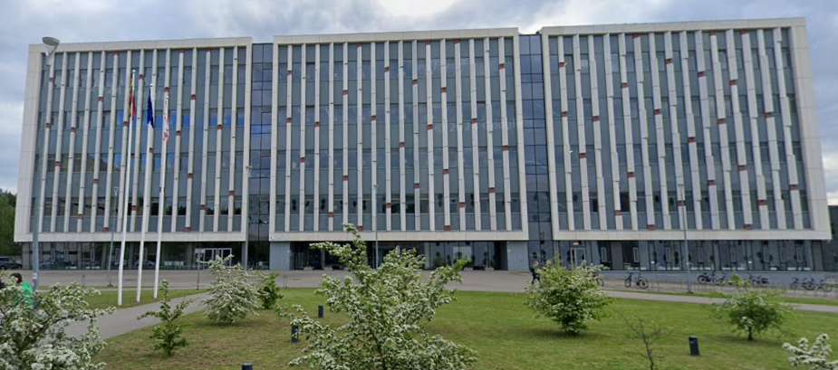

Šviestuvų išdėstymas fasado nišose:
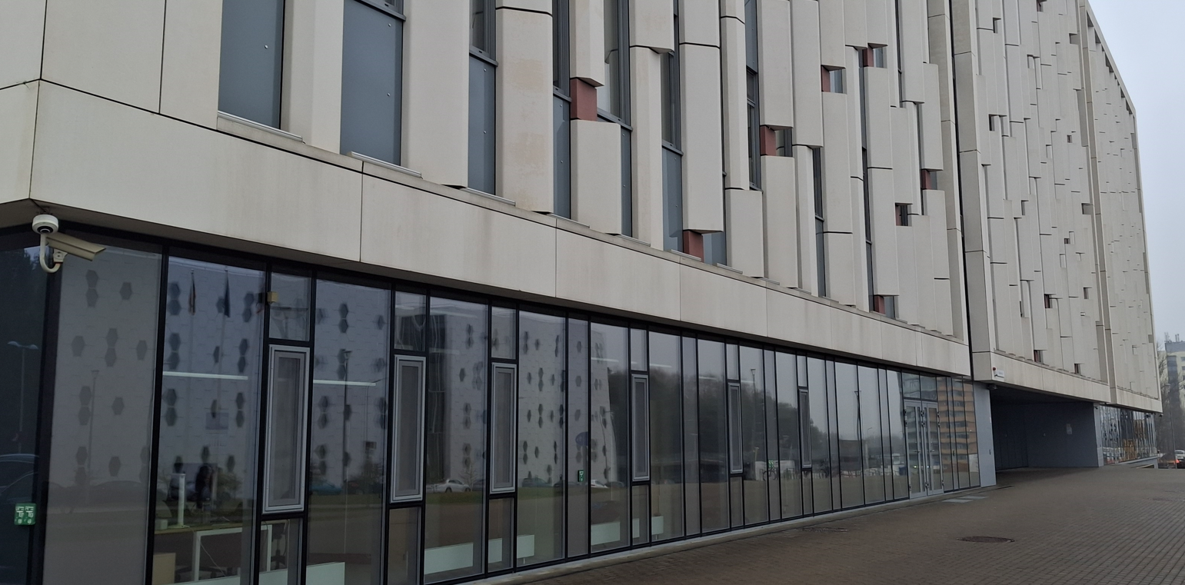

Esamas šviestuvas:
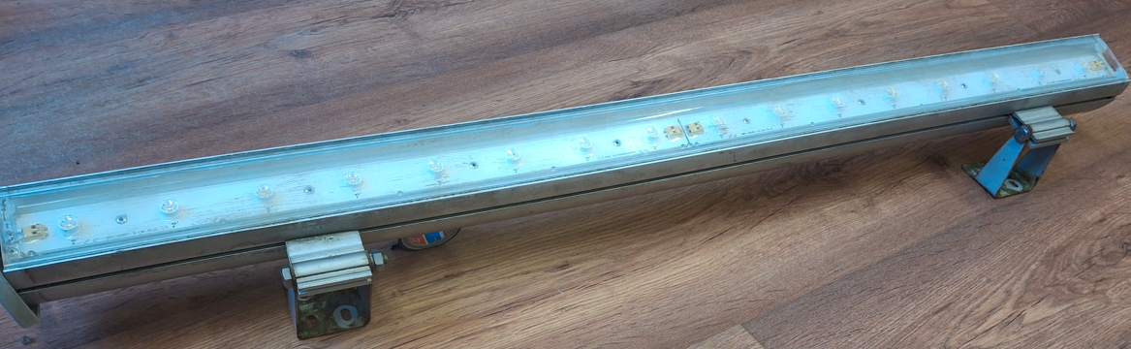

Šviestuvo tvirtinimas:
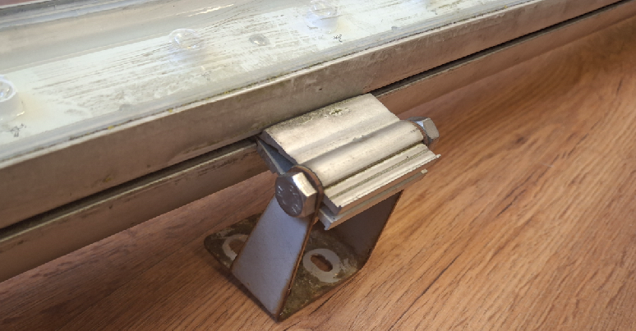

Lygiaverčiu laikomas pirkimo objektas, kurio savybės nėra prastesnės (t. y. tokios pat arba geresnės) negu pirkimo dokumentuose perkamam objektui keliami reikalavimai ir siūlomą lygiavertį pirkimo objektą galima panaudoti pagal paskirtį be jokių apribojimų (įskaitant bet neapsiribojant išvardintais): • neatliekant papildomų sąveikaujančių elementų pakeitimų; • panaudojimas neturės įtakos sąveikaujančių elementų greitesniam susidėvėjimui, gedimams ir (ar) garantijos praradimui; • numatytas tarnavimo laikotarpis nėra trumpesnis; • nėra prastesnio techninio pažangumo lygio. Siūlant lygiavertį pirkimo objektą, privaloma pateikti dokumentus, įrodančius atitiktį pirkimo objektui keliamiems reikalavimams. Tokie dokumentai galėtų būti Lietuvos Respublikoje įsteigtos atitikties vertinimo įstaigos tyrimų ataskaita ar pažyma, taip pat pripažįstama kitose šalyse įsteigtų lygiaverčių atitikties vertinimo įstaigų išduotos pažymos. Jeigu Rangovas negali gauti nurodytų pažymų ar tyrimų ataskaitų dėl nuo Rangovo nepriklausančių aplinkybių ir objektyviais, rašytiniais įrodymais įrodo, kad siūlomas lygiavertis pirkimo objektas atitinka Techninėje specifikacijoje nurodytus reikalavimus ar kriterijus, pasiūlymų vertinimo kriterijus ar pirkimo sutarties vykdymo sąlygas, Užsakovas pripažįsta ir kitas tinkamas priemones. Tačiau tinkamomis priemonėmis nelaikoma Rangovo savideklaracija be konkrečių, techninių įrodymų. Užsakovas pasilieka sau teisę atlikti Pavojaus rizikos vertinimą jei siūlomos prekės lygiavertiškumui pateikti dokumentai bus nepakankami.

